

МАТЕРІАЛИ
ДЛЯ ПРОВЕДЕННЯ РЕЄСТРАЦІЇ ОСІБ, ЯКІ ВИЯВИЛИ БАЖАННЯ ПРОЙТИ ЗОВНІШНЄ НЕЗАЛЕЖНЕ ОЦІНЮВАННЯ

2014р.

ПОЛОЖЕННЯ ПРО ОРГАНІЗАЦІЮ РОБОТИ ПУНКТУ РЕЄСТРАЦІЇ
- Режим роботи ПР
- Оснащення ПР
- Основні завдання ПР

РЕГЛАМЕНТ ПРОВЕДЕННЯ РЕЄСТРАЦІЇ ОСІБ, ЯКІ ВИЯВИЛИ БАЖАННЯ ПРОЙТИ ЗНО (витяг)
- Проведення реєстрації
- Внесення змін до реєстраційних даних

ДОДАТКИ (для розміщення на інформаційному стенді):
- Додаток 1. Календар проведення ЗНО-2014
- Додаток 2. Особливості ЗНО-2014
- Додаток 3. Інструкція щодо заповнення заяви-реєстраційної картки
- Додаток 4. Зразок довідки з навчального закладу
- Додаток 5. Контактна інформація

ПОЛОЖЕННЯ
ПРО ОРГАНІЗАЦІЮ РОБОТИ ПУНКТУ РЕЄСТРАЦІЇ ОСІБ,
ЯКІ ВИЯВИЛИ БАЖАННЯ ПРОЙТИ
ЗОВНІШНЄ НЕЗАЛЕЖНОГО ОЦІНЮВАННЯ

1.Загальні положення
1.1. Це Положення встановлює й регулює загальні правила діяльності пунктів реєстрації осіб, які виявили бажання пройти зовнішнє незалежного оцінювання в 2014 році (далі - пункт реєстрації).
1.2. Дія цього Положення поширюється на закріплені за Харківським регіональним центром оцінювання якості освіти (далі - ХРЦОЯО) області для обслуговування (Полтавська, Сумська, Харківська).
1.3. Пункти реєстрації створюються терміном з 08.01.2014 року до 05.03.2014 року.

2. Оснащення пункту реєстрації
2.1. Пункт реєстрації повинен бути оснащений:
- інформаційними матеріалами з питань ЗНО, наданими ХРЦОЯО;
- комп’ютером;
- принтером;
- папером формату А4;
- місцями (стіл, стілець) для осіб, які бажають зареєструватися;
- телефоном.

3. Кадрове забезпечення пункту реєстрації
3.1. Роботу пункту реєстрації забезпечує спеціально підготовлена ХРЦОЯО особа – відповідальний за пункт реєстрації.

4. Основні завдання пункту реєстрації
4.1. Здійснювати інформаційно-роз’яснювальну роботу з питань реєстрації.
4.2. Надавати допомогу у формуванні заяв-реєстраційних карток:
- надавати доступ до спеціальної комп’ютерної програми для формування заяви-реєстраційної картки;
- допомагати у роботі із програмою та заповненні заяви-реєстраційної картки;
- надавати можливість друку заяви-реєстраційної картки та контрольно-інформаційного листа.

5. Режим роботи пункту реєстрації
5.1. Режим роботи пункту реєстрації
- понеділок – п’ятниця з 9:00 до 17:00
РЕГЛАМЕНТ ПРОВЕДЕННЯ РЕЄСТРАЦІЇ ОСІБ, ЯКІ ВИЯВИЛИ БАЖАННЯ ПРОЙТИ ЗНО
(витяг)

Проведення реєстрації
(03.01.-05.03.2014)
- Реєстрація особи для проходження зовнішнього оцінювання здійснюється на підставі надісланих нею до відповідного регіонального центру реєстраційних документів:
    - заяви-реєстраційної картки;
    - копії паспорта або свідоцтва про народження (для осіб, які народилися після 1 вересня 1997 року та не отримали паспорт);
    - копії документа про повну загальну середню освіту або довідки з місця навчання за зразком, установленим Українським центром оцінювання якості освіти;
    - висновку закладу охорони здоров'я про необхідність створення особливих (специфічних) умов для проходження зовнішнього оцінювання (для осіб, які мають захворювання);
    - копії документа про зміну прізвища, ім’я, по батькові (для осіб, у документах яких є розбіжності в персональних даних);
    - копії документа, що підтверджують законність перебування на території України (для іноземців, осіб без громадянства, біженців, осіб, які потребують додаткового або тимчасового захисту, закордонних українців);
    - перекладу документів українською мовою, завірених нотаріально (для осіб, які подають документи, оформлені іноземною мовою).
- На копіях документів, що подаються для реєстрації, повинен бути напис про засвідчення документа, що складається зі слів «Згідно з оригіналом» (без лапок), а також особистий підпис особи, яка реєструється, її ініціали та прізвище, дата засвідчення копії.
- Для формування заяви-реєстраційної картки особа може звернутися за допомогою до працівника пункту реєстрації, або створити її самостійно, скориставшись спеціальною комп’ютерною програмою, розробленою Українським центром оцінювання якості освіти та розміщеною на його офіційному веб-сайті.
- До програми реєстрації необхідно ввести такі дані:
    - відомості про громадянство особи;
    - число, місяць і рік народження;
    - тип документа, що засвідчує особу;
    - номер контактного телефону;
    - категорія випускника;
    - адреса місця постійного проживання;
    - відомості про навчальний заклад (для випускників поточного навчального року);
    - перелік навчальних предметів, із яких особа бажає пройти зовнішнє оцінювання;
    - мова, якою особа бажає отримати переклади тестів;
    - мова, якою необхідно здійснити переклад інформаційного бюлетеня «Зовнішнє незалежне оцінювання. 2014 рік»;
    - номер і дата видачі висновку закладу охорони здоров'я про необхідність створення особливих (специфічних) умов для проходження зовнішнього оцінювання.
- Після введення у програму реєстрації даних, зазначених у пункті 2.8 цього Регламенту, особа:
    - роздруковує бланк заяви-реєстраційної картки, перевіряє правильність зазначених у ній даних;
    - оформляє заяву-реєстраційну картку;
    - наклеює дві фотокартки для документів розміром 3x4 см у відповідних спеціально відведених місцях заяви-реєстраційної картки;
    - роздруковує контрольно-інформаційний лист;
    - надсилає в установлені терміни на адресу регіонального центру реєстраційні документи.
- У заяві-реєстраційній картці особа повинна засвідчити своє бажання бути зареєстрованою, факт ознайомлення з Порядком проведення зовнішнього незалежного оцінювання в 2014 році, правами та обов’язками абітурієнта, дати згоду на обробку персональних даних у процесі проведення зовнішнього оцінювання та використання їх під час вступу до вищих навчальних закладів.
- Факт надходження заяви-реєстраційної картки до відповідного регіонального центру є підставою для здійснення обробки персональних даних відповідно до вимог Закону України «Про захист персональних даних».
- Особі, яка зареєстрована для проходження зовнішнього оцінювання, регіональний центр надсилає рекомендованим листом:
    - реєстраційну картку абітурієнта;
    - Сертифікат зовнішнього незалежного оцінювання;
    - інформаційний бюлетень «Зовнішнє незалежне оцінювання. 2014 рік»;
    - повідомлення про створення особливих (специфічних) умов для проходження зовнішнього оцінювання та висновок закладу охорони здоров’я (особам, які надали відповідний висновок).
2.14. Для кожного абітурієнта на веб-сайті Українського центру оцінювання якості освіти створюється інформаційна сторінка, доступ до якої здійснюється за номером Сертифіката та РIN-кодом, указаним у ньому.

РЕЄСТРАЦІЯ ОКРЕМИХ КАТЕГОРІЙ ОСІБ
здійснюється за попередньою консультацією у ХРЦОЯО:

    - особи, які в поточному році навчаються за кордоном та не можуть пройти зовнішнє оцінювання у встановлені терміни
    - особи, які виявили бажання пройти зовнішнє оцінювання, але за релігійними переконаннями не можуть взяти участь у тестуваннях, що відбуватимуться в окремі дні
РЕГЛАМЕНТ ПРОВЕДЕННЯ РЕЄСТРАЦІЇ ОСІБ, ЯКІ ВИЯВИЛИ БАЖАННЯ ПРОЙТИ ЗНО
(витяг)

Внесення змін до реєстраційних даних
(03.01-19.03.2014)
- Абітурієнт має право внести зміни до реєстраційних даних шляхом проходження повторної реєстрації. Крім документів, зазначених у пункті 2.5 цього Регламенту, він повинен надіслати раніше отриманий Сертифікат, що анулюється.
- Особа, якій відмовлено в реєстрації, може повторно надіслати до регіонального центру комплект реєстраційних документів, усунувши причини, що стали підставою для прийняття такого рішення.
- Якщо через певні причини абітурієнт не зможе взяти участь у зовнішньому оцінюванні, то повинен надіслати до відповідного регіонального центру раніше отриманий Сертифікат і заяву про відмову в реєстрації.
Додаток 1

КАЛЕНДАР ЗНО

- Подання реєстраційних документів 03.01. -05.03.2014

- Проведення ЗНО:

- іноземні мови 03.06.2014
- українська мова і література 05-06.06.2014
- російська мова 10.06.2014
- математика 12.06.2014
- географія 14.06.2014
- біологія 16.06.2014
- фізика 18.06.2014
- історія України 20.06.2014
- хімія 23.06.2014
- всесвітня історія 25.06.2014
- світова література 27.06.2014

- Оголошення результатів ЗНО 19.06-08.07.2014

- Проведення додаткової сесії ЗНО 04.07 - 11.07.2014

Додаток 2

ОСОБЛИВОСТІ ЗНО-2014
Зареєструватися
З 3 січня по 5 березня 2014 року.
Здійснити 5 кроків:
1. Оформити Заяву-реєстраційну картку (cамостійно або в пункті реєстрації):
- завантажити з сайту УЦОЯО спеціальну програму;
- заповнити поля у програмі;
- роздрукувати Заяву-реєстраційну картку;
- заповнити власноруч необхідну частину Заяви;
- наклекїти 2 фотокартки для документів розміром 3*4 у відведені місця Заяви;
- роздрукувати Контрольно-інформаційний лист (залишається на руках).
2. Зібрати комплект документів:
- копію паспорта або свідоцтва про народження;
- довідку з місця навчання (за визначеним зразком) або копію атестата.
Копії завіряються самостійно записом “Згідно з оригіналом”, підписом із зазначенням прізвища, ініціалів та дати.
3. Надіслати поштою до ХРЦОЯО комплект документів разом із Заявою-реєстраційною карткою.
4. Отримати поштою Сертифікат.
5. Перевірити наявність на сайті УЦОЯО (www.testportal.gov.ua) інформаційної сторінки, доступ до якої здійснюється за номером Сертифіката та pin-кодом, указаним у ньому.
У разі потреби внесення змін або виявлення помилок у Сертифікаті необхідно надіслати до ХРЦОЯО реєстраційні документи (повторна реєстрація) та раніше отриманий Сертифікат до 19 березня 2014 року.
У разі втрати або пошкодження Сертифіката необхідно оформити його дублікат у ХРЦОЯО після 1 квітня 2014 року.
У разі відмови від проходження ЗНО необхідно надіслати отриманий Сертифікат та відповідну заяву про відмову до ХРЦОЯО.
Пройти тестування
Здійснити 2 кроки:
1. Отримати поштою Запрошення-перепустку, в якому буде зазначено місце та час проведення тестування, або роздрукувати його із персональної інформаційної сторінки (травень 2014 року).
2. З’явитися на пункт тестування, маючи при собі Сертифікат, оригінал документа, за яким відбувалася реєстрація, та Запрошення-перепустку.
Отримати результат
Здійснити 2 кроки:
1. Ознайомитись із результатом на інформаційній сторінці (після оголошення результатів з певного предмета).
2. Роздрукувати з інформаційної сторінки Інформаційну картку, що є додатком до Сертифіката (після оголошення результатів з усіх предметів).
Додаток 3
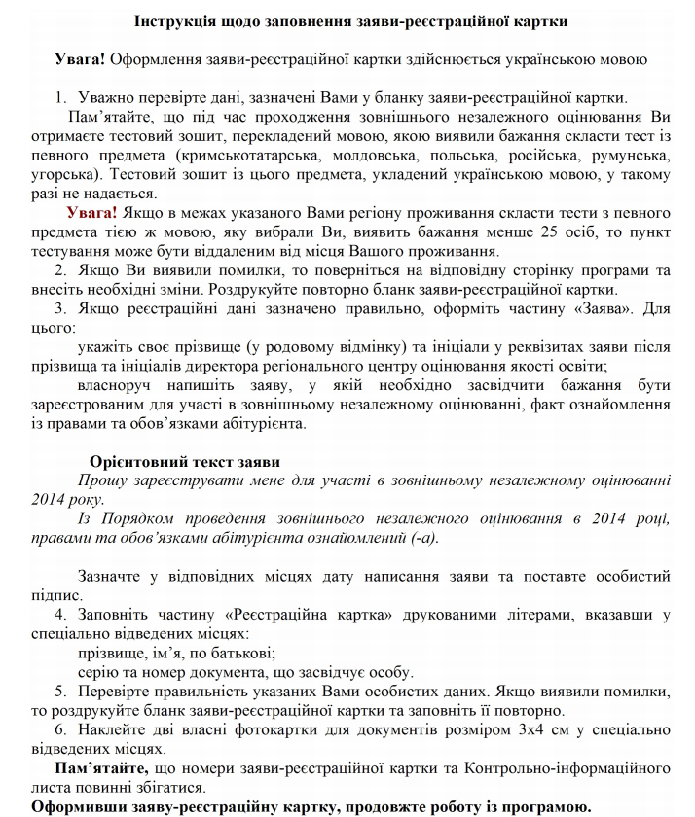
Інструкція щодо заповнення заяви-реєстраційної картки

Додаток 4

Зразок довідки з навчального закладу
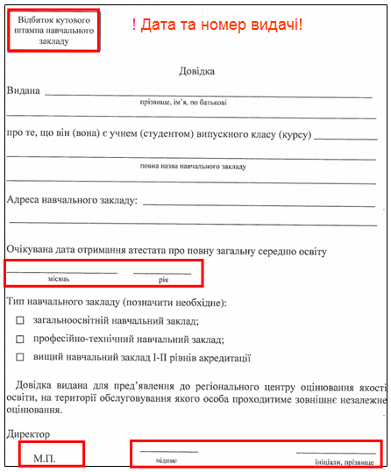

Додаток 5
Телефон інформаційної служби:
(057) 705-07-37

Електронна пошта:
office@zno-kharkiv.org.ua

Сайт/форум:
www.zno-kharkiv.org.ua

Адреса:
майдан Свободи, 6, офіс 466,
м. Харків, 61022

